Resolución del Pleno del Instituto de Transparencia, Acceso a la Información Pública y Protección de Datos Personales del Estado de México y Municipios, con domicilio en Metepec, Estado de México, a once de agosto de dos mil veintiuno.
VISTO el expediente electrónico formado con motivo del recurso de revisión número 03515/INFOEM/IP/RR/2021, interpuesto por la C. XXXXX, en lo subsecuente La Recurrente, en contra de la respuesta del Ayuntamiento de Huixquilucan, en lo subsecuente El Sujeto Obligado, se procede a dictar la presente resolución.

A N T E C E D E N T E S D E L A S U N T O
PRIMERO. De la Solicitud de Información.
Con fecha tres de junio de dos mil veintiuno, La Recurrente, presentó a través del Sistema de Acceso a la Información Mexiquense (SAIMEX) ante El Sujeto Obligado, solicitud de acceso a la información pública, registrada bajo el número de expediente 01203/HUIXQUIL/IP/2021, mediante la cual solicitó información en el tenor siguiente:
“SOLICITO AL H. AYUNTAMIENTO DE HUIXQUILUCAN EL PRESPUESTO DE INGRESOS Y EGRESOS DETALLADOS Y DEBIDAMENTE AUTORIZADO Y FIRMADO DE LOS AÑOS 2018,2019,2020 Y 2021, ASI COMO LOS ESTADOS COMPARATIVOS PRESUPUESTALES DE INGRESOS Y EGRESOS DE LOS MESES DE ENERO A DICIEMBRE DE LOS AÑOS 2018, 2019, 2020, 2021 TAMBIEN SE SOLICITAN TODOS LOS DICTAMENES DE RECONDUCCION Y ACTUALIZACION PROGRAMATICO PRESUPUESTAL PARA RESULTADOS , ASI COMO SU DOCUMENTACION SOPORTE QUE AMPARE LA AUTORIZACION DE ESTOS TRASPASOS DE LOS AÑOS 2018, 2019, 2020 2021. FORMATO DE RECONDUCCION DE INDICADORES ESTARTEGICOS Y DE GESTION ASI COMO SU DOCUMENTACION SOPORTE QUE AMPARE LA AUTORIZACION DE ESTOS TRASPASOS DE LOS AÑOS 2018, 2019, 2020 2021.” [Sic]
Modalidad de entrega: A través del SAIMEX.

SEGUNDO. De la respuesta del Sujeto Obligado
En fecha veinticuatro de junio de dos mil veintiuno, El Sujeto Obligado dio respuesta a la solicitud de información, resultando de nuestro interés lo siguiente:
“En respuesta a la solicitud recibida, nos permitimos hacer de su conocimiento que con fundamento en el artículo 53, Fracciones: II, V y VI de la Ley de Transparencia y Acceso a la Información Pública del Estado de México y Municipios, le contestamos que:
Con fundamento en los artículos 6 de la Constitución Política de los Estados Unidos Mexicanos; 5 de la Constitución Política del Estado Libre y Soberano de México; 12, 23 fracción IV, 25, 59 y demás relativos aplicables de la Ley de Transparencia y Acceso a la Información Pública del Estado de México y Municipios; 1.41 del Libro Primero, Titulo Noveno del Código Administrativo del Estado de México; así como el numeral TREINTA Y OCHO inciso d) de los Lineamientos para la recepción, trámite y resolución de las solicitudes de acceso a la información pública, acceso, modificación, sustitución, rectificación o supresión parcial o total de datos personales, así como de los recursos de revisión que deberán observar los Sujetos Obligados por la Ley de Transparencia y Acceso a la Información Pública del Estado de México y Municipios; así como el Titulo Cuarto, Capítulo II del Bando Municipal 2020; en atención a su solicitud de información registrada en el Sistema de Acceso a la Información Pública Mexiquense (SAIMEX). Sobre el particular, esta Unidad de Transparencia en ejercicio de las atribuciones que la Ley le confiere, turnó su solicitud de información a la Tesorería Municipal que, conforme al Reglamento Orgánico de la Administración Pública Municipal de Huixquilucan, Estado de México 2021, es competente para dar contestación a su requerimiento, por lo que manifestó lo siguiente: “En respuesta a la solicitud de información con numero 01203/HUIXQUIL/IP/2021 que a la letra versa: “SOLICITO AL H. AYUNTAMIENTO DE HUIXQUILUCAN EL PRESPUESTO DE INGRESOS Y EGRESOS DETALLADOS Y DEBIDAMENTE AUTORIZADO Y FIRMADO DE LOS AÑOS 2018,2019,2020 Y 2021, ASI COMO LOS ESTADOS COMPARATIVOS PRESUPUESTALES DE INGRESOS Y EGRESOS DE LOS MESES DE ENERO A DICIEMBRE DE LOS AÑOS 2018, 2019, 2020, 2021 TAMBIEN SE SOLICITAN TODOS LOS DICTAMENES DE RECONDUCCION Y ACTUALIZACION PROGRAMATICO PRESUPUESTAL PARA RESULTADOS , ASI COMO SU DOCUMENTACION SOPORTE QUE AMPARE LA AUTORIZACION DE ESTOS TRASPASOS DE LOS AÑOS 2018, 2019, 2020 2021. FORMATO DE RECONDUCCION DE INDICADORES ESTARTEGICOS Y DE GESTION ASI COMO SU DOCUMENTACION SOPORTE QUE AMPARE LA AUTORIZACION DE ESTOS TRASPASOS DE LOS AÑOS 2018, 2019, 2020 2021.” (sic); por lo que hace a dicha solicitud me permito adjuntar los archivos en formato pdf. de la información en comento. (sic), se adjuntan formatos PDF por último, no omito mencionar que el derecho de acceso a la información tiene como objetivo, el de incentivar la participación ciudadana, respecto del quehacer gubernamental; por lo que la información que es proveída por este medio sólo tiene como finalidad la de ser de carácter informativo. Asimismo, la información que es puesta a disposición de los particulares, es aquella que encuadra en lo establecido por los numerales 12 párrafo segundo y 59 de la Ley de Transparencia y Acceso a la Información Pública del Estado de México y Municipios, que prevé la entrega de la información que los Sujetos Obligados por esta Ley, generan, contienen y en su caso administran en ejercicio de sus atribuciones, tal y como obran en sus archivos. De lo expuesto y fundado a Usted, en términos del artículo 163 y demás aplicables de la Ley de Transparencia y Acceso a la Información Pública del Estado de México y Municipios, a Usted pido se sirva tener a esta Unidad de Transparencia por notificada en tiempo y forma respecto de la contestación a su solicitud de acceso a la información para los efectos legales correspondientes, mediante la modalidad en que fue requerida” [Sic]
De forma complementaria, El Sujeto Obligado adjuntó los documentos electrónicos “ACUMULADO INGRESOS 2018.pdf”, “ACUMULADO INGRESOS 2019.pdf”, “ACUMULADO INGRESOS 2020.pdf”, “ACUMULADO INGRESOS 2021.pdf”, “ACUMULADO EGRESOS 2018.pdf”, “ACUMULADO EGRESOS 2019.pdf”, “ACUMULADO EGRESOS 2020.pdf”, “ACUMULADO EGRESOS 2021.pdf”, “PbRM03a_2018.pdf”, “PbRM 03a_2019.pdf”, “PbRM 03a_2020.pdf”, “PbRM 03a_2021.pdf”, “PbRM 04c_2018.pdf”, “PbRM 04c_2019.pdf”, “PbRM 04c_2020.pdf” y “PbRM 04c_2021.pdf”, mismos que se tienen por reproducidos en virtud de que serán materia de análisis en el considerando respectivo.

TERCERO. Del recurso de revisión.
Inconforme con la respuesta notificada por El Sujeto Obligado, La Recurrente interpuso el recurso de revisión, en fecha veinticinco de junio de dos mil veintiuno, el cual fue registrado en el sistema electrónico con el expediente 03515/INFOEM/IP/RR/2021, en el cual arguye las siguientes manifestaciones:
Acto Impugnado:
“INFORMACION FALTANTE: SE SOLICITAN TODOS LOS DICTAMENES DE RECONDUCCION Y ACTUALIZACION PROGRAMATICO PRESUPUESTAL PARA RESULTADOS , ASI COMO SU DOCUMENTACION SOPORTE QUE AMPARE LA AUTORIZACION DE ESTOS TRASPASOS DE LOS AÑOS 2018, 2019, 2020 2021. FORMATO DE RECONDUCCION DE INDICADORES ESTARTEGICOS Y DE GESTION ASI COMO SU DOCUMENTACION SOPORTE QUE AMPARE LA AUTORIZACION DE ESTOS TRASPASOS DE LOS AÑOS 2018, 2019, 2020 2021.” [Sic]
Razones o Motivos de Inconformidad:
“LA DOCUMENTACION ENTREGADA ESTA INCOMPLETA,.”[Sic]

CUARTO. Del turno del recurso de revisión.
Medio de impugnación que le fue turnado a la Comisionada Zulema Martínez Sánchez, por medio del sistema electrónico en términos del arábigo 185 fracción I de la Ley de Transparencia y Acceso a la información Pública del Estado de México y Municipios, del cual recayó acuerdo de admisión en fecha uno de julio de dos mil veintiuno, determinándose en él, un plazo de siete días para que las partes manifestaran lo que a su derecho corresponda en términos del numeral ya citado.

QUINTO. De la etapa de instrucción.
De las constancias que obran en el expediente electrónico del SAIMEX, se advierte que El Sujeto Obligado presentó su respectivo informe justificado, en fechas doce y trece de julio, mismo que se puso a la vista de La Recurrente, el quince de julio, ambos de dos mil veintiuno.
Por lo que una vez transcurrido el plazo establecido para que las partes manifestaran lo que a su derecho conviniera, en fecha cuatro de agosto de dos mil veintiuno se decretó el cierre de instrucción en términos del artículo 185 fracción VI de la Ley de Transparencia y Acceso a la Información Pública del Estado de México y Municipios, iniciando el término legal para dictar resolución definitiva del asunto.

C O N S I D E R A N D O
PRIMERO. De la competencia.
Este Instituto de Transparencia, Acceso a la Información Pública y Protección de Datos Personales del Estado de México, es competente para conocer y resolver el presente recurso de revisión interpuesto por La Recurrente conforme a lo dispuesto en los artículos 6, apartado A, fracción IV de la Constitución Política de los Estados Unidos Mexicanos, 5, párrafos vigésimo segundo, vigésimo tercero y vigésimo cuarto, fracción IV de la Constitución Política del Estado Libre y Soberano de México, 1, 2 fracción II, 13, 29, 36 fracciones II y III, 176, 178, 179 fracción I, 181 párrafo tercero, 182, 185, 188 y 194 de la Ley de Transparencia y Acceso a la Información Pública del Estado de México y Municipios, 9 fracciones I, XXIV, 11 y 14 fracción I del Reglamento Interior del Instituto de Transparencia, Acceso a la Información Pública y Protección de Datos Personales del Estado de México.
Aunado a lo anterior, este Órgano Garante estima pertinente realizar un pronunciamiento ya que consientes de la situación que se vive en la actualidad a fin de otorgarle a los ciudadanos herramientas ágiles y accesibles para el ejercicio de los derechos humanos que se tutelan, se considera que a pesar de las condiciones a las que nos enfrentamos, se cuentan con las herramientas técnicas y tecnológicas necesarias que eviten mermar el ejercicio de los derechos correspondientes, sin que ello implique el poner en riesgo el diverso derecho a la salud de todos los partícipes en los procesos que conllevan.

SEGUNDO. Sobre los alcances del recurso de revisión.
Derivado de la impugnación realizada, es preciso e importante señalar que el recurso de revisión inmerso en la Ley de Transparencia vigente en la entidad, tiene el fin y alcance que señalan los numerales 176, 179, 181 párrafo cuarto, 194 y 195 y demás aplicables de la Ley de Transparencia y Acceso a la Información Pública del Estado de México y Municipios vigente, el cual será analizado conforme a las actuaciones que obren en el expediente electrónico, con la finalidad de reparar cualquier posible afectación al derecho de acceso a la información pública y garantizando el principio rector de máxima publicidad.

TERCERO. De las causas de improcedencia.
El estudio de las causas de improcedencia que se hagan valer por las partes o que se advierta de oficio por este Resolutor debe ser objeto de análisis previo al estudio de fondo del asunto ya que el estudio de los supuestos procesales sobre el inicio o trámite de un proceso genera eficacia jurídica de las resoluciones, más aún que se trata de una figura procesal adoptada en la ley de la materia la cual impide su estudio y resolución cuando una vez admitido el recurso de revisión se advierta una causa de improcedencia que permita sobreseer el recurso de revisión sin estudiar el fondo del asunto; circunstancias anteriores que no son incompatibles con el derecho de acceso a la justicia, ya que éste no se coarta por regular causas de improcedencia y sobreseimiento con tales fines. Resultando aplicable la tesis aislada con número de registro 2000365, la cual dispone a la literalidad:
“Época: Décima
Registro: 2000365
Tipo de tesis: Tesis Aislada
Fuente: Semanario Judicial de la Federación y su Gaceta
Libro VI, Marzo de 2012, Tomo 2
Materia (s): Constitucional
Tesis: XVI. 1o.A.T. 2 K
Página: 1167
IMPROCEDENCIA Y SOBRESEIMIENTO EN EL JUICIO DE AMPARO. LAS CAUSAS PREVISTAS EN LOS ARTÍCULOS 73 Y 74 DE LA LEY DE LA MATERIA, RESPECTIVAMENTE, NO SON INCOMPATIBLES CON EL ARTÍCULO 25.1 DE LA CONVENCIÓN AMERICANA SOBRE DERECHOS HUMANOS.
Del examen de compatibilidad de los artículos 73 y 74 de la Ley de Amparo con el artículo 25.1 de la Convención Americana sobre Derechos Humanos no se advierte que el derecho interno desatienda los estándares que pretenden proteger los derechos humanos en dicho tratado, por regular causas de improcedencia y sobreseimiento que impiden abordar el estudio de fondo del asunto en el juicio de amparo, en virtud de que el propósito de condicionar el acceso a los tribunales para evitar un sobrecargo de casos sin mérito, es en sí legítimo, por lo que esa compatibilidad, en cuanto a los requisitos para la admisibilidad de los recursos dependerá, en principio, de los siguientes criterios: no pueden ser irracionales ni de tal naturaleza que despojen al derecho de su esencia, ni discriminatorios y, en el caso, la razonabilidad de esas causas se justifica por la viabilidad de que una eventual sentencia concesoria tenga un ámbito de protección concreto y no entre en conflicto con el orden jurídico, no son de tal naturaleza que despojen al derecho de su esencia ni tampoco son discriminatorias, pues no existe alguna condicionante para su aplicabilidad, en función de cuestiones personales o particulares del quejoso. Por tanto, las indicadas causas de improcedencia y sobreseimiento no son incompatibles con el citado precepto 25.1, pues no impiden decidir sencilla, rápida y efectivamente sobre los derechos fundamentales reclamados como violados dentro del juicio de garantías.
PRIMER TRIBUNAL COLEGIADO EN MATERIAS ADMINISTRATIVA Y DE TRABAJO DEL DÉCIMO SEXTO CIRCUITO.
Amparo en revisión 443/2011. Marcos Adán Uribe Bañales. 28 de octubre de 2011. Unanimidad de votos. Ponente: Jesús de Ávila Huerta. Secretario: Rogelio Zamora Menchaca.
Amparo en revisión 526/2011. Juan Valencia Fernández. 4 de noviembre de 2011. Unanimidad de votos. Ponente: Ariel Alberto Rojas Caballero. Secretaria: Silvia Vidal Vidal.” [Sic]

Por lo que una vez que se analizó el expediente en estudio se cae en la cuenta de que no se actualiza ninguna de las causales contempladas en el numeral 191 de la Ley de Transparencia y Acceso a la Información Pública del Estado de México y Municipios, dispositivo normativo que señala a la literalidad:
“Artículo 191. El recurso será desechado por improcedente cuando:
I. Sea extemporáneo por haber transcurrido el plazo establecido en la presente Ley, a partir de la respuesta;
II. Se esté tramitando ante el Poder Judicial de la Federación algún recurso o medio de defensa interpuesto por el recurrente;
III. No actualice alguno de los supuestos previstos en la presente Ley;
IV. No se haya desahogado la prevención en los términos establecidos en la presente Ley;
V. Se impugne la veracidad de la información proporcionada;
VI. Se trate de una consulta, o trámite en específico; y
VII. El recurrente amplíe su solicitud en el recurso de revisión, únicamente respecto de los nuevos contenidos.” [Sic]

Ya que no fue interpuesto de forma extemporánea, no se está tramitando ante el Poder Judicial Federal, no es una consulta, o trámite en específico, ni tampoco se advierte que el recurrente amplíe su solicitud en el recurso de revisión.

- Cuestiones de previo y especial pronunciamiento.

Aunado a los anterior tenemos algunas cuestiones de previo y especial pronunciamiento, antes de entrar al estudio del fondo del asunto y es necesario referir, que si bien el recurso de mérito es procedente al haber sido admitido como ha quedado descrito en el apartado de antecedentes, no menos cierto es que en el acuerdo de admisión no se hace mención al nombre del Recurrente, por lo que en este punto se tiene por satisfecho, ya que el artículo 180 de la Ley de Transparencia y Acceso a la Información Pública del Estado de México y Municipios último párrafo, prevé que no es requisito indispensable contener el nombre cuando se hace la impugnación de manera electrónica, ello porque no se advierte nombre en específico sino XXXX, del cual no se colige que corresponda al nombre de una persona.

Esta Ponencia considera importante abordar el análisis de los requisitos de procedibilidad de los recursos de revisión, así el artículo 180 de la Ley de Transparencia y Acceso a la Información Pública del Estado de México y Municipios, que establece lo siguiente:
“Artículo 180. El recurso de revisión contendrá:
I. El sujeto obligado ante la cual se presentó la solicitud;
II. El nombre del solicitante que recurre o de su representante y, en su caso, del tercero interesado, así como la dirección o medio que señale para recibir notificaciones;
(…)” [Sic]

En principio, de una interpretación del artículo transcrito se observan los requisitos que deberán contener los recursos de revisión; sobre el particular, de la revisión del expediente electrónico del SAIMEX se desprende que el solicitante y ahora Recurrente, en ejercicio de su derecho de acceso a la información pública, no proporcionó un nombre para que sea identificado, ya que indicó en el apartado de “DATOS DEL SOLICITANTE”, el nombre de C. XXXX; por lo que no tiene certeza sobre su identidad, lo que en estricto sentido, no se colmarían los requisitos establecidos en el citado artículo 180 de la Ley de Transparencia.

No obstante lo anterior, debe destacarse que el artículo 15 de Ley de Transparencia y Acceso a la Información Pública del Estado de México y Municipios prevé que, toda persona tendrá acceso a la información sin necesidad de acreditar interés alguno o justificar su utilización, de lo que se infiere que para el ejercicio del derecho de acceso a la información pública, el nombre no es un requisito sine qua non que los particulares y, en su caso, los recurrentes deban señalar, por el contrario la Ley de Transparencia prevé en su artículo 155, párrafo segundo la posibilidad de que las solicitudes de información sean anónimas, con nombre incompleto o seudónimo.

Por lo que el derecho humano de acceso a la información pública se reitera que toda persona, sin necesidad de acreditar interés alguno o justificar su utilización, deberá tener acceso a la información pública, es decir, dicho derecho fundamental exime a quien lo ejerce, de acreditar su legitimación en la causa o su interés en el asunto, lo que permite la posibilidad de que inclusive, la solicitud de acceso a la información pueda ser anónima o no contener un nombre que identifique al solicitante o que permita tener certeza sobre su identidad.

En este sentido, al no existir causas de improcedencia invocadas por las partes ni advertidas de oficio, este Órgano Garante de la Transparencia se avoca al análisis del fondo del asunto que nos ocupa.

CUARTO. Estudio y resolución del asunto
El análisis del presente recurso, se basará en el contenido íntegro de las actuaciones que obran en el expediente electrónico, para así estar en posibilidad este Órgano Colegiado de dictar el fallo correspondiente conforme a derecho, tomando en consideración los elementos aportados por las partes y respetando en todo momento al principio de máxima publicidad consagrado en nuestra Constitución Federal, Local y demás leyes aplicables en la materia, así como en los tratados internacionales en los que el Estado Mexicano sea parte, en concordancia con el párrafo tercero del artículo 1 de la Constitución Federal y el diverso 8 de la Ley de Transparencia local.
En este tenor, es necesario subrayar que el derecho de acceso a la información pública, implica que cualquier persona conozca la información contenida en los documentos que se encuentren en los archivos de los sujetos obligados, conforme a los artículos 4, 12, 24 último párrafo y 160 de la Ley local en la materia, que a la letra citan:
“Artículo 4. El derecho humano de acceso a la información pública es la prerrogativa de las personas para buscar, difundir, investigar, recabar, recibir y solicitar información pública, sin necesidad de acreditar personalidad ni interés jurídico.
Toda la información generada, obtenida, adquirida, transformada, administrada o en posesión de los sujetos obligados es pública y accesible de manera permanente a cualquier persona, en los términos y condiciones que se establezcan en los tratados internacionales de los que el Estado mexicano sea parte, en la Ley General, la presente Ley y demás disposiciones de la materia, privilegiando el principio de máxima publicidad de la información. Solo podrá ser clasificada excepcionalmente como reservada temporalmente por razones de interés público, en los términos de las causas legítimas y estrictamente necesarias previstas por esta Ley.
Los sujetos obligados deben poner en práctica, políticas y programas de acceso a la información que se apeguen a criterios de publicidad, veracidad, oportunidad, precisión y suficiencia en beneficio de los solicitantes.
Artículo 12. Quienes generen, recopilen, administren, manejen, procesen, archiven o conserven información pública serán responsables de la misma en los términos de las disposiciones jurídicas aplicables.
Los sujetos obligados sólo proporcionarán la información pública que se les requiera y que obre en sus archivos y en el estado en que ésta se encuentre. La obligación de proporcionar información no comprende el procesamiento de la misma, ni el presentarla conforme al interés del solicitante; no estarán obligados a generarla, resumirla, efectuar cálculos o practicar investigaciones.
(…)
Artículo 24.
(…)
Los sujetos obligados solo proporcionarán la información pública que generen, administren o posean en el ejercicio de sus atribuciones.”
(…)
Artículo 160. Los sujetos obligados deberán otorgar acceso a los documentos que se encuentren en sus archivos o que estén obligados a documentar de acuerdo con sus facultades, competencias o funciones en el formato que el solicitante manifieste, de entre aquellos formatos existentes, conforme a las características físicas de la información o del lugar donde se encuentre así lo permita.
En caso que la información solicitada consista en bases de datos se deberá privilegiar la entrega de la misma en formatos abiertos.”[Sic]

Así que la obligación de los Sujetos Obligados de dar acceso a la información pública que generen, administren o posean, se tendrá por cumplida cuando el solicitante tenga a su disposición la información requerida, o cuando realice la consulta de la misma en el lugar que ésta se localice, de acuerdo a lo señalado por el artículo 166 de la Ley local en la materia, que se reproduce de la siguiente forma:
“Artículo 166. La obligación de acceso a la información pública se tendrá por cumplida cuando el solicitante tenga a su disposición la información requerida, o cuando realice la consulta de la misma en el lugar en el que ésta se localice.” [Sic]

Una vez sentado lo anterior, en una aproximación inicial, es procedente mencionar que mediante la solicitud de información 01203/HUIXQUIL/IP/2021, el particular formulo 5 –cinco- requerimientos. Respecto de los cuales no se omite mencionar lo siguiente:
Que con relación a los requerimientos, 1 –uno-, 2 –dos-, 4-cuatro- y 5 –cinco-. el particular señaló como temporal “DE LOS AÑOS 2018, 2019, 2020 Y 2021”. Asimismo, en alusión al tercer requerimiento, el particular señaló “DE LOS MESES DE ENERO A DICIEMBRE DE LOS AÑOS 2018, 2019, 2020, 2021”.
En este sentido, al considerar que los requerimientos se tratan de documentos generados de forma mensual, y que la solicitud de información se formuló el tres de junio de dos mil veintiuno, se fija la temporalidad del uno de enero de dos mil dieciocho al treinta y uno de mayo de dos mil veintiuno.
Por otra parte, no se omite mencionar que el particular mencionó en el primer requerimiento “DEBIDAMENTE AUTORIZADO Y FIRMADO”, atributos que deben de ser concebidos para el resto de los requerimientos, en atención al principio de suplencia de la queja operante en la materia.
Dichas precisiones con fundamento en los artículos 13 y 181 cuarto párrafo de la Ley en materia, normatividad cuyo contenido literal es el siguiente:
“Artículo 13. El Instituto, en el ámbito de sus atribuciones, deberá suplir cualquier deficiencia para garantizar el ejercicio del derecho de acceso a la información.
Artículo 181. (…)
Durante el procedimiento deberá aplicarse la suplencia de la queja a favor del recurrente, sin cambiar los hechos expuestos, asegurándose de que las partes puedan presentar, de manera oral o escrita, los argumentos que funden y motiven sus pretensiones.” [Sic]

Bajo estas líneas argumentativas, al retomar y delimitar los requerimientos del ahora Recurrente, de manera objetiva se precisa que versan en conocer la siguiente información:
- Presupuestos de ingresos detallados, debidamente autorizados y firmados, del periodo comprendido del uno de enero de dos mil dieciocho al treinta y uno de mayo de dos mil veintiuno.
- Presupuestos de egresos detallados, debidamente autorizados y firmados, del periodo comprendido del uno de enero de dos mil dieciocho al treinta y uno de mayo de dos mil veintiuno.
- Estados comparativos presupuestales de ingresos, debidamente autorizados y firmados, del periodo comprendido del uno de enero de dos mil dieciocho al treinta y uno de mayo de dos mil veintiuno.
- Estados comparativos presupuestales de egresos, debidamente autorizados y firmados, del periodo comprendido del uno de enero de dos mil dieciocho al treinta y uno de mayo de dos mil veintiuno.
- Dictámenes de reconducción y actualización programática-presupuestal para resultados, debidamente autorizados y firmados, así como la documentación soporte que ampare dichos traspasos, del periodo comprendido del uno de enero de dos mil dieciocho al treinta y uno de mayo de dos mil veintiuno.
- Formato de reconducción de indicadores estratégicos y de gestión, debidamente autorizados y firmados, así como la documentación soporte que ampare dichos traspasos, del periodo comprendido del uno de enero de dos mil dieciocho al treinta y uno de mayo de dos mil veintiuno.

En este tenor, en alusión a los requerimientos formulados por el particular, resulta oportuno traer a colación los artículos 24, fracción XII y 92, fracción II de la Ley de Transparencia y Acceso a la Información Pública del Estado de México y Municipios, dispositivos jurídicos que disponen a la literalidad lo siguiente:
“Artículo 24. Para el cumplimiento de los objetivos de esta Ley, los sujetos obligados deberán cumplir con las siguientes obligaciones, según corresponda, de acuerdo a su naturaleza:
(…)
XII. Publicar y mantener actualizada la información relativa a las obligaciones generales de transparencia previstas en la presente Ley o determinadas así por el Instituto, y en general aquella que sea de interés público;
Artículo 92. Los sujetos obligados deberán poner a disposición del público de manera permanente y actualizada de forma sencilla, precisa y entendible, en los respectivos medios electrónicos, de acuerdo con sus facultades, atribuciones, funciones u objeto social, según corresponda, la información, por lo menos, de los temas, documentos y políticas que a continuación se señalan:
(…)
II. Su estructura orgánica completa, en un formato que permita vincular cada parte de la estructura, las atribuciones y responsabilidades que le corresponden a cada servidor público, prestador de servicios profesionales o miembro de los sujetos obligados, de conformidad con las disposiciones jurídicas aplicables;
(…)”

A mayor abundamiento, en alusión a la normatividad previamente plasmada, sirven de sustento las siguientes imágenes ilustrativas, correspondientes al organigrama del Sujeto Obligado, mismo que puede ser consultado en la siguiente dirección electrónica: https://www.ipomex.org.mx/ipo3/lgt/indice/HUIXQUILUCAN/art_92_ii_b/3.web

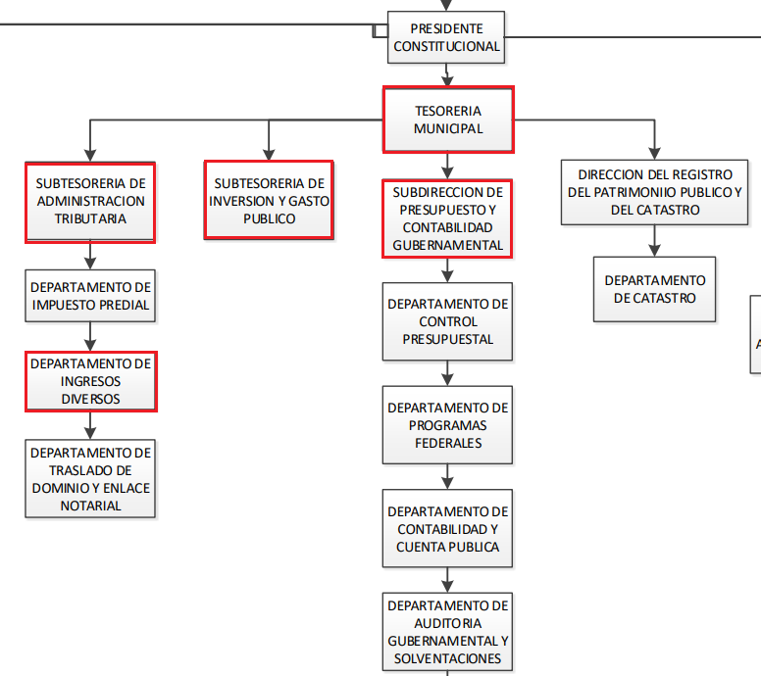
En este contexto, en alusión al requerimiento formulado por el particular, resulta oportuno traer a colación los artículos 95, fracciones I, IV, V y VI de la Ley Orgánica Municipal del Estado de México, así como los numerales 88, 89, fracciones III y V, 91 fracciones V y VII, 92 fracción VI del Reglamento Orgánico de la Administración Pública del Municipio de Huixquilucan, porciones normativas que disponen a la literalidad lo siguiente:
Ley Orgánica Municipal del Estado de México
“Artículo 95.- Son atribuciones del tesorero municipal:
I. Administrar la hacienda pública municipal, de conformidad con las disposiciones legales aplicables;
(…)
IV. Llevar los registros contables, financieros y administrativos de los ingresos, egresos, e inventarios;
V. Proporcionar oportunamente al ayuntamiento todos los datos o informes que sean necesarios para la formulación del Presupuesto de Egresos Municipales, vigilando que se ajuste a las disposiciones de esta Ley y otros ordenamientos aplicables;
VI. Presentar anualmente al ayuntamiento un informe de la situación contable financiera de la Tesorería Municipal;
(…)” [Sic]

Reglamento Orgánico de la Administración Pública del Municipio de Huixquilucan
“Artículo 88. La Tesorería Municipal, contará con las siguientes Unidades Administrativas:
I. Subtesorería de Administración Tributaria;
II. Subtesorería de Inversión y Gasto Público;
III. Subdirección de Presupuesto y Contabilidad Gubernamental; y
IV. Dirección del Registro del Patrimonio Público y del Catastro.
Artículo 89. Corresponde a la Subtesorería de Administración Tributaria:
(…)
III. Elaborar el presupuesto de ingresos del Municipio en coordinación con las demás Unidades Administrativas de la administración;
(…)
V. Elaborar las proyecciones cuantitativas de los ingresos del Municipio, estableciendo metas de recaudación que permitan el oportuno y correcto financiamiento del gasto, con base en principios de disponibilidad, suficiencia y liquidez;
(…)
Artículo 91. Corresponde a la Subtesorería de Inversión y Gasto Público:
(…)
V. Integrar los calendarios de gasto, ministraciones, ampliaciones y reducciones líquidas, liberaciones, retenciones, recalendarizaciones y traspasos presupuestales de las Unidades Administrativas, Entidades y Unidades Administrativas Responsables de la administración, en términos de la normativa aplicable y de la disponibilidad financiera;
(…)
VII. Recibir y analizar conjuntamente con la Secretaría Técnica Municipal las adecuaciones programático-presupuestales solicitadas por las Unidades Administrativas de la administración centralizada e instruir los procedimientos para su resolución y turnarlos al Ayuntamiento por los conductos pertinentes, según corresponda, para que determinen lo procedente;
(…)
Artículo 92. Corresponde a la Subdirección de Presupuesto y Contabilidad Gubernamental:
(…)
VI. Elaborar oportunamente y someter a la suscripción de las autoridades competentes, los informes mensuales, la cuenta pública y de presupuesto del Municipio y remitirlos al Órgano Superior de Fiscalización del Estado de México;
(…)” [Sic]

De manera complementaria, es necesario señalar que la fracción II del artículo 4 de la Ley de Fiscalización Superior del Estado de México, la cual señala:
“Artículo 4. Son sujetos de fiscalización:
(…)
- Los municipios del Estado de México;
(…)” [Sic]

Razón por la que, al Órgano Superior de Fiscalización de ésta entidad federativa, le asiste la facultad de emitir los Lineamientos para la Integración del Informe Mensual, en términos la fracción XI del artículo 8 de la Ley de Fiscalización Superior del Estado de México, que señalan:
“Artículo 8. El Órgano Superior tendrá las siguientes atribuciones:
(…)
XI. Establecer los lineamientos, criterios, procedimientos, métodos y sistemas para las acciones de control y evaluación, necesarios para la fiscalización de las cuentas públicas y los informes trimestrales;
(…)” [Sic]

De esta forma, el Órgano Superior de Fiscalización del Estado de México (OSFEM), emite anualmente los Lineamientos para definir los criterios, formatos y documentación necesaria para presentar los informes mensuales, dentro de los cuales destacan –en relación con el análisis que nos ocupa-, el Disco 2, relativo a la Información Presupuestal y de Bienes Muebles e Inmuebles.
Resulta preciso señalar que estos lineamientos son de observancia general para todos los servidores públicos de las entidades fiscalizables que desempeñen un empleo, cargo o comisión, de cualquier naturaleza en la administración pública municipal y que manejen recursos públicos como lo son los municipios; en atención a ello, el informe mensual deberá ser presentado al Órgano Superior de Fiscalización dentro de los 20 días posteriores al término del mes correspondiente de acuerdo a lo establecido en el artículo 32 de la Ley de Fiscalización Superior del Estado de México, que a la letra dice:
“Artículo 32.- El Gobernador del Estado, por conducto del titular de la dependencia competente, presentará a la Legislatura la cuenta pública del Gobierno del Estado del ejercicio fiscal inmediato anterior, a más tardar el quince de mayo de cada año.
Los Presidentes Municipales presentarán a la Legislatura las cuentas públicas anuales de sus respectivos municipios, del ejercicio fiscal inmediato anterior, dentro de los quince primeros días del mes de marzo de cada año; asimismo, los informes mensuales los deberán presentar dentro de los veinte días posteriores al término del mes correspondiente.” [Sic]

La información documental comprobatoria, deberá conservarse en los archivos de la entidad fiscalizada –Municipio-, en original y debidamente integrada en términos de los lineamientos de referencia, pues son susceptibles de revisión directa por el órgano Superior de Fiscalización.
Una vez puntualizado esto, se advierte que los recibos de nómina contienen la información relativa a las remuneraciones de los servidores públicos.
Aunado a lo anterior, los Lineamientos para la Integración del Informe Mensual 2020, visibles en la página oficial del Órgano Superior de Fiscalización del Estado de México (OSFEM) en el sitio de internet:
https://www.osfem.gob.mx/04_Iconografia/Ent_Fisc/Doc_Apoy/doc/2020/02_LinEntInfMenMpal20.pdf
Donde se destaca que dentro de los informes mensuales que El Sujeto Obligado tiene la obligación de rendir, se contempla precisamente la presentación de la información requerida, tal como se demuestra en las siguientes imágenes ilustrativas:

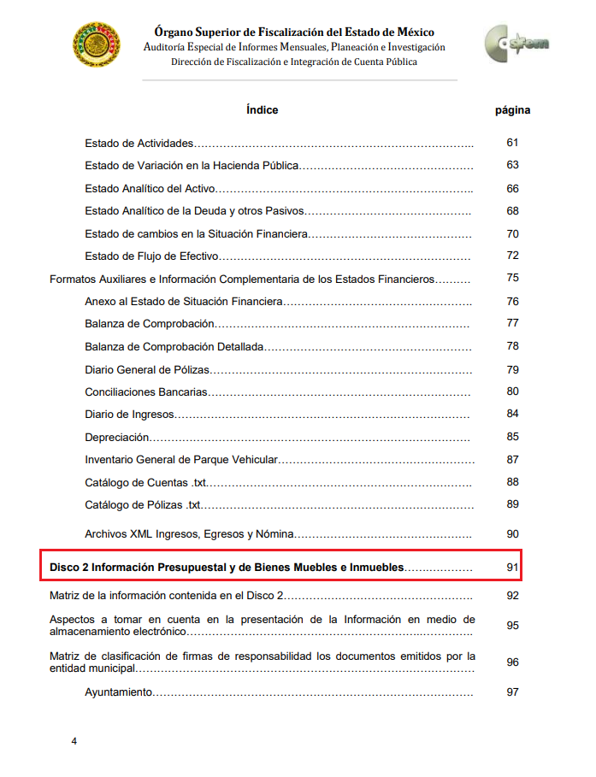
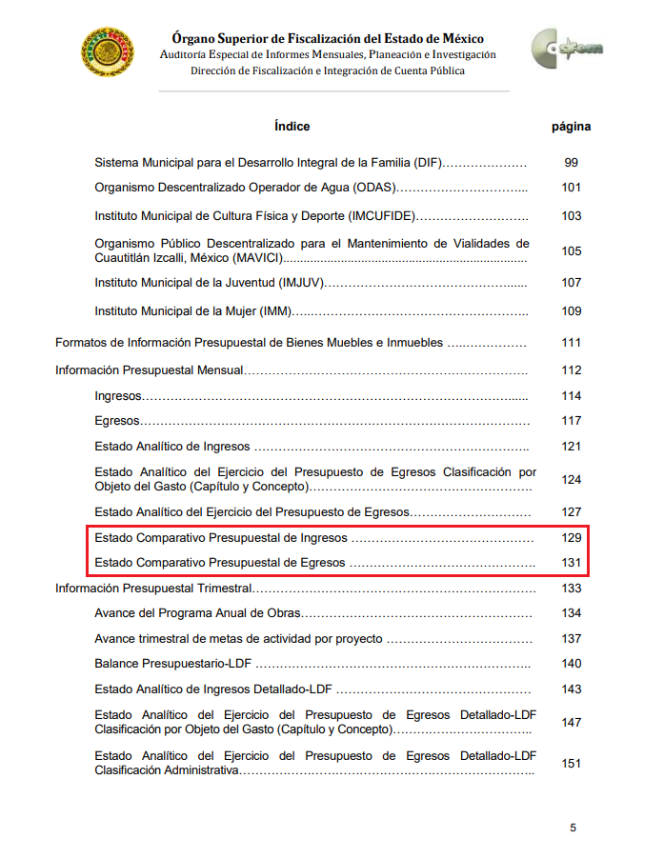
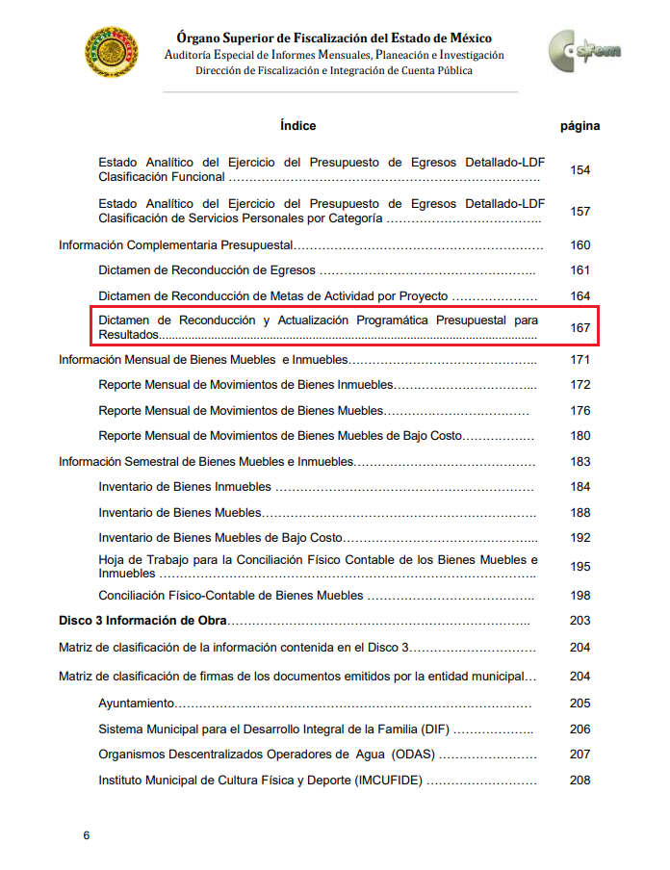
A mayor abundamiento, el Código Financiero del Estado de México y Municipios, conceptualiza al Presupuesto de Egresos Municipal como el instrumento jurídico, de política económica y de política de gasto, que aprueba el Cabildo, conforme a la propuesta que presenta el C. Presidente Municipal, en el cual se establece el ejercicio, control y evaluación del gasto público de las Dependencias Administrativas y Organismos Municipales Descentralizados, a través de los programas derivados del Plan de Desarrollo Municipal, durante el ejercicio fiscal correspondiente. De manera complementaria, respecto del ordenamiento en cita, resulta de nuestro interés traer a colación el artículo 304, fracción VII, normatividad invocada cuyo contenido literal es el siguiente:
“Artículo 304.- La presentación del Proyecto de Presupuesto de Egresos, tanto a nivel estatal como municipal, deberá incluir, lo siguiente:
(…)
VII. Estimaciones de egresos, por cada una de sus fuentes, agrupados de la siguiente forma:
1.- Clasificación Programática a nivel de programas presupuestarios y proyectos.
2.- Clasificación Administrativa
3.- Clasificación Económica
(…)” [Sic]

De manera complementaria, de un análisis sistemático de los Manuales para la Planeación, Programación y Presupuesto Municipal correspondientes a los ejercicios fiscales requeridos por el particular se desprende que compilan información análoga, englobando los formatos PBrM. En esa tesitura, en atención al principio de economía procesal, el estudio de fondo tomará como base al Manual vigente al ejercicio fiscal en curso.
En este tenor, el Presupuesto de Egresos contempla numerosos formatos PBrM, los cuales se enlistan a continuación:
- PbRM-01a.” Programa Anual Dimensión Administrativa del Gasto”
- PbRM-01b. “Programa Anual Descripción del Programa Presupuestario”
- PbRM-01c. “Programa Anual de Metas de actividad por Proyecto”
- PbRM-01d. “Ficha técnica de diseño de indicadores estratégicos o de gestión”
- PbRM-01e. “Matriz de indicadores para resultados por programa presupuestario y dependencia general”
- PbRM-02a. “Calendarización de Metas de actividad por Proyecto”
- PbRM-03a. “Presupuesto de Ingresos Detallado”
- PbRM-03b. “Caratula de Presupuesto de Ingresos”
- PbRM-04a. “Presupuesto de Egresos Detallado”
- PbRM-04b. “Presupuesto de Egresos por Objeto del Gasto”
- PbRM-04c “Presupuesto de Egresos Global Calendarizado”
- PbRM-04d “Caratula de Presupuesto de Egresos”
- PbRM-05 “Tabulador de Sueldos”
- PbRM-06 “Programa Anual de Adquisiciones”
- PbRM-07a “Programa Anual de Obra”

En virtud de lo anterior, se insiste en que la información es genera, poseida y administrada por El Sujeto Obligado. Adicionalmente, resulta claro que existe la obligación por parte del Sujeto Obligado, de entregar los informes mensuales al Órgano Superior de Fiscalización del Estado de México de conformidad con el artículo 32 de la Ley de Fiscalización Superior del Estado de México, en los cuales se incluye lo requerido por la particular, en consecuencia, la información debe obrar en los archivos del Sujeto Obligado.
Una vez sentado lo anterior, como se mencionó en el antecedente segundo, El Sujeto Obligado en fecha veinticuatro de junio de dos mil veintiuno, rindió su respuesta a la solicitud de información formulada por el particular, adjuntando para tal efecto lo siguiente:
- “ACUMULADO INGRESOS 2018.pdf”: Formato PbRM 09b “Estado Comparativo Presupuestal de Ingresos”, debidamente firmados y autorizados, correspondientes a los meses de enero a diciembre de dos mil dieciocho.
- “ACUMULADO INGRESOS 2019.pdf”: Formato PbRM 09b “Estado Comparativo Presupuestal de Ingresos”, correspondientes a los meses de enero a diciembre de dos mil diecinueve. De su lectura integral se advierte que únicamente el formato correspondiente al mes de enero se encuentra debidamente firmado y autorizado.
- “ACUMULADO INGRESOS 2020.pdf”: Formato PbRM 09b “Estado Comparativo Presupuestal de Ingresos”, correspondientes a los meses de enero a diciembre de dos mil veinte. De su lectura integral se advierte que ninguno de los formatos se encuentra debidamente firmado y autorizado.
- “ACUMULADO INGRESOS 2021.pdf”: Formato PbRM 09b “Estado Comparativo Presupuestal de Ingresos”, debidamente firmados y autorizados, correspondientes a los meses de enero, febrero y marzo de dos mil veintiuno.
- “ACUMULADO EGRESOS 2018.pdf”: Formato PbRM 10c “Estado Comparativo Presupuestal de Egresos”, debidamente firmados y autorizados, correspondientes a los meses de enero a diciembre de dos mil dieciocho.
- “ACUMULADO EGRESOS 2019.pdf”: Formato PbRM 10c “Estado Comparativo Presupuestal de Egresos”, correspondiente a los meses de enero a diciembre de dos mil diecinueve. De su lectura integral se advierte que únicamente el formato correspondiente al mes de enero se encuentra debidamente firmado y autorizado.
- “ACUMULADO EGRESOS 2020.pdf”: Formato PbRM 10c “Estado Comparativo Presupuestal de Egresos”, correspondiente a los meses de enero a diciembre de dos mil veinte. De su lectura integral se advierte que ninguno de los formatos se encuentra debidamente firmado y autorizado.
- “ACUMULADO EGRESOS 2021.pdf”: Formato PbRM 10c “Estado Comparativo Presupuestal de Egresos”, debidamente firmados y autorizados, correspondiente a los meses de enero, febrero y marzo de dos mil veintiuno.
- “PbRM03a_2018.pdf”: Formato PbRM 03a “Presupuesto de Ingresos Detallado”, debidamente firmado y autorizado, correspondiente al ejercicio dos mil dieciocho.
- “PbRM03a_2019.pdf”: Formato PbRM 03a “Presupuesto de Ingresos Detallado”, debidamente firmado y autorizado, correspondiente al ejercicio dos mil diecinueve.
- “PbRM 03a_2020.pdf”: Formato PbRM 03a “Presupuesto de Ingresos Detallado”, debidamente firmado y autorizado, correspondiente al ejercicio dos mil veinte.
- “PbRM 03a_2021.pdf”: Formato PbRM 03a “Presupuesto de Ingresos Detallado”, debidamente firmado y autorizado, correspondiente al ejercicio dos mil veintiuno.
- “PbRM 04c_2018.pdf”: Formato PbRM 04c “Presupuesto de Egresos Global Calendarizado”, debidamente firmado y autorizado, correspondiente al ejercicio dos mil dieciocho.
- “PbRM 04c_2019.pdf”: Formato PbRM 04c “Presupuesto de Egresos Global Calendarizado”, debidamente firmado y autorizado, correspondiente al ejercicio dos mil diecinueve.
- “PbRM 04c_2020.pdf”: Formato PbRM 04c “Presupuesto de Egresos Global Calendarizado”, debidamente firmado y autorizado, correspondiente al ejercicio dos mil veinte.
- “PbRM 04c_2021.pdf”: Formato PbRM 04c “Presupuesto de Egresos Global Calendarizado”, debidamente firmado y autorizado, correspondiente al ejercicio dos mil veintiuno.

En virtud de lo anterior es posible advertir lo siguiente:
- Que con relación al primer requerimiento (PbRM 03a - Presupuestos de ingresos detallados), éste fue colmado por El Sujeto Obligado.
- Que con relación al segundo requerimiento (PbRM-04a - Presupuestos de egresos detallados), El Sujeto Obligado remitió información que no corresponde con lo solicitado (PbRM 04c - Presupuesto de egresos global calendarizado).
- Que en alusión al tercer requerimiento (PbRM 09b - Estados comparativos presupuestales de ingresos) y cuarto requerimiento (PbRM 10c - Estados comparativos presupuestales de egresos), El Sujeto Obligado colmó lo relativo al ejercicio dos mil dieciocho. De forma complementaria, con relación a los ejercicios dos mil diecinueve, dos mil veinte y dos mil veintiuno, diversos formatos remitidos no se encuentran debidamente firmados y validados, otros tantos no fueron remitidos.
- Que con relación al quinto (Dictámenes de reconducción y actualización programática-presupuestal para resultados) y sexto requerimiento (Formato de reconducción de indicadores estratégicos y de gestión), El Sujeto Obligado no emitió pronunciamiento alguno.

Luego entonces, resulta oportuno traer a colación el artículo 179, fracciones V y VI de la Ley de Transparencia y Acceso a la Información Pública del Estado de México y Municipios, dispositivo jurídico que dispone a la literalidad lo siguiente:
“Artículo 179. El recurso de revisión es un medio de protección que la Ley otorga a los particulares, para hacer valer su derecho de acceso a la información pública, y procederá en contra de las siguientes causas:
(…)
V. La entrega de información incompleta;
VI. La entrega de información que no corresponda con lo solicitado;
(…)” [Sic]

Inconforme con la respuesta del Sujeto Obligado, La Recurrente interpuso recurso de revisión en fecha veinticinco de junio, admitiéndose el uno de julio, ambos de dos mil veintiuno. Señalando como razones o motivos de inconformidad:
“LA DOCUMENTACION ENTREGADA ESTA INCOMPLETA,.” [Sic]

Por otra parte, como fue mencionado en el antecedente quinto, El Sujeto Obligado rindió su informe justificado en los siguientes términos:
- “Respuesta a RR 03515 INFOEM.pdf”: Oficio TM/366/07/2021 signado por el Tesorero Municipal y dirigido al Titular de la Unidad de Transparencia, en lo medular solicita se someta a consideración del Comité de Transparencia Municipal el cambio de modalidad de entrega de la información a consulta directa, derivado de la imposibilidad técnica y humana para la entrega de la misma; de fecha ocho de julio de dos mil veintiuno.
- “052 07 2021 CAMBIO A MODALIDAD.pdf”: Acuerdo número COMIT/052/07/2021 de fecha nueve de julio de dos mil veintiuno, mediante el cual los integrantes del Comité de Transparencia aprueban cambio de modalidad para hacer entrega de la información requerida mediante la solicitud 01203/HUIXQUIL/IP/2021.
- “INFORME JUSTIFICADO RR 03515.pdf”: Informe justificado signado por el Titular de la Unidad de Transparencia y dirigido a la Comisionada Ponente, en términos generales expone diversos antecedentes, asimismo, manifiesta adjuntar el oficio TM/366/07/2021 signado por el Tesorero Municipal.

En virtud de lo anterior, se desprende que El Sujeto Obligado asume contar con la información identificada con los numerales 5 y 6, en este sentido, con relación al cambio de modalidad propuesto se desprenden las siguientes consideraciones:
En primer lugar, es de destacar que la información fue requerida a través del SAIMEX; sin embargo, El Sujeto Obligado en su informe justificado al planteamiento formulado, informó que ponía a disposición de la particular en la modalidad de “Consulta Directa”.
Por lo tanto, la actuación del Sujeto Obligado constituye una afectación al derecho humano de acceso a la información pública del particular, toda vez que pretendió cambiar la modalidad de entrega de la información; de esta forma, solamente intenta realizar el cambio de modalidad ya que como se ha dicho, la particular mencionó que la manera de entrega de la información sería a través del SAIMEX, adicionalmente, en la actualidad existen medios electrónicos que facilitan la entrega de información, que a decir de éste Órgano Garante, el cambio de modalidad no es procedente, en virtud de lo establecido por el artículo 164, de la Ley de Transparencia y Acceso a la Información Pública del Estado de México y Municipios que contempla los siguiente:
“Artículo 164. El acceso se dará en la modalidad de entrega y, en su caso, de envío elegidos por el solicitante. Cuando la información no pueda entregarse o enviarse en la modalidad solicitada, el sujeto obligado deberá ofrecer otra u otras modalidades de entrega.
En cualquier caso, se deberá fundar y motivar la necesidad de ofrecer otras modalidades.” [Sic]

La Ley de Transparencia en cita, busca privilegiar la entrega de la información solicitada en la modalidad requerida por la particular. Así el artículo establece que tanto la modalidad de entrega como la forma de envío de la información se hará preferentemente como lo haya señalado la requirente. En los casos en que esto no sea posible, el Sujeto Obligado podrá garantizar la entrega a través de cualquier otro medio, siempre y cuando funde y motive la razón para hacerlo.

La necesidad de fundar y motivar es imperante en todos los actos que emite cualquier autoridad, es decir, todo acto que pronuncie en el ejercicio de sus atribuciones, debe expresar los fundamentos legales que le dieron origen y las razones por las que se deben aplicar al caso concreto.

Han sido vastos los estudios doctrinarios relativos a estos derechos fundamentales y al principio de legalidad en ellos contenidos; como ejemplo, el procesalista José Ovalle Fabela, en su obra “Garantías Constitucionales del Proceso”, refiere que
“...la garantía de fundamentación impone a las autoridades el deber de precisar las disposiciones jurídicas que aplican a los hechos de que se trate y que sustenten su competencia, así como de manifestar los razonamientos que demuestren la aplicabilidad de dichas disposiciones, todo lo cual se debe traducir en una argumentación o juicio de derecho. Pero de igual manera, la garantía de motivación exige que las autoridades expongan los razonamientos con base en los cuales llegaron a la conclusión de que esos hechos son ciertos, normalmente a partir del análisis de las pruebas, lo cual se debe exteriorizar en una argumentación o juicio de hecho...” [Sic]

Por su parte, el intérprete judicial del país ha establecido una jurisprudencia respecto a qué debe entenderse por fundamentación y motivación, en los siguientes términos:
“FUNDAMENTACIÓN Y MOTIVACIÓN. La debida fundamentación y motivación legal, deben entenderse, por lo primero, la cita del precepto legal aplicable al caso, y por lo segundo, las razones, motivos o circunstancias especiales que llevaron a la autoridad a concluir que el caso particular encuadra en el supuesto previsto por la norma legal invocada como fundamento.
SEGUNDO TRIBUNAL COLEGIADO DEL SEXTO CIRCUITO.
Amparo directo 194/88. Bufete Industrial Construcciones, S.A. de C.V. 28 de junio de 1988. Unanimidad de votos. Ponente: Gustavo Calvillo Rangel. Secretario: Jorge Alberto González Álvarez.
Revisión fiscal 103/88. Instituto Mexicano del Seguro Social. 18 de octubre de 1988. Unanimidad de votos. Ponente: Arnoldo Nájera Virgen. Secretario: Alejandro Esponda Rincón.
Amparo en revisión 333/88. Adilia Romero. 26 de octubre de 1988. Unanimidad de votos. Ponente: Arnoldo Nájera Virgen. Secretario: Enrique Crispín Campos Ramírez.
Amparo en revisión 597/95. Emilio Maurer Bretón. 15 de noviembre de 1995. Unanimidad de votos. Ponente: Clementina Ramírez Moguel Goyzueta. Secretario: Gonzalo Carrera Molina.
Amparo directo 7/96. Pedro Vicente López Miro. 21 de febrero de 1996. Unanimidad de votos. Ponente: María Eugenia Estela Martínez Cardiel. Secretario: Enrique Baigts Muñoz.” [Sic]

Así, en un acto de autoridad se cumple con la debida fundamentación cuando se cita el precepto legal aplicable al caso concreto y la debida motivación cuando se expresan las razones, motivos o circunstancias que tomó en cuenta la autoridad para adecuar el hecho a los fundamentos de derecho.

En consecuencia, la fundamentación y motivación implica que, en el acto de autoridad, además de contenerse los supuestos jurídicos aplicables se expliquen claramente por qué a través de la utilización de la norma se emitió el acto. De este modo, la persona que se sienta afectada pueda impugnar la decisión, permitiéndole una real y auténtica defensa.

En este sentido, de las constancias que obran en el presente recurso de revisión, se advierte que la particular al momento de formular su solicitud de información, en el formato previamente establecido para tal efecto, señaló como modalidad de entrega a través del Sistema de Acceso a la Información Mexiquense (SAIMEX), tal como se advierte en la siguiente imagen:
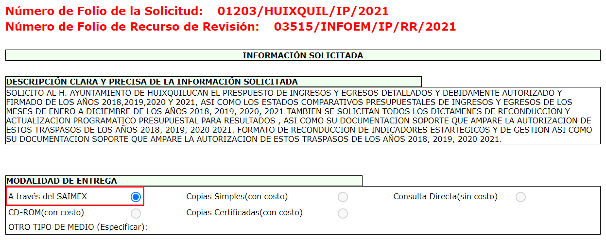

En vista de las consideraciones señaladas, se advierte que el Sujeto Obligado, no justifica en ningún momento de forma fundada y motiva su cambio de modalidad de entrega de la información de vía SAIMEX a CONSULTA DIRECTA.

Por tal razón, este Órgano Garante en uso de las facultades que la propia legislación le otorga deberá ordenar la entrega de la información solicitada, dada la aceptación del Sujeto Obligado de generar, poseer o administrarla, es decir, de tener conocimiento de lo requerido.

Por consiguiente, tanto la modalidad de entrega como la forma de envío de la información se harán preferentemente como haya señalado la requirente. En los casos en que esto no sea posible, El Sujeto Obligado podrá garantizar la entrega a través de cualquier otro medio, siempre y cuando funde y motive la razón para hacerlo. La necesidad de fundar y motivar es imperante en todos los actos que emite cualquier autoridad.
Por lo que el cambio de modalidad que pretendió hacer El Sujeto Obligado constituye una restricción indirecta del derecho acceso a la información pública, dado que no proporciona la información que requirió la particular y que de manera libre el decidió sobre la vía de la modalidad de entrega de la misma situación que no se respetó. Ahora bien, la ley de la materia señala en su artículo 158, los casos en que de manera excepcional se puede proceder al cambio de modalidad:

“Artículo 158. De manera excepcional, cuando de forma fundada y motivada así lo determine el sujeto obligado, en aquellos casos en que la información solicitada que ya se encuentre en su posesión implique análisis, estudio o procesamiento de documentos cuya entrega o reproducción sobrepase las capacidades técnicas administrativas y humanas del sujeto obligado para cumplir con la solicitud, en los plazos establecidos para dichos efectos, se podrá poner a disposición del solicitante los documentos en consulta directa, salvo la información clasificada.
En todo caso, se facilitará su copia simple o certificada, así como su reproducción por cualquier medio disponible en las instalaciones del sujeto obligado o que, en su caso, aporte el solicitante.” [Sic]

De conformidad con lo expuesto con antelación, y con el objeto de reparar la afectación al derecho humano de acceso a la información tutelado por este Órgano Garante, resulta procedente la entrega de la siguiente información, en versión pública de ser procedente, vía SAIMEX:
- Presupuestos de egresos detallados, debidamente autorizados y firmados, del periodo comprendido del uno de enero de dos mil dieciocho al treinta y uno de mayo de dos mil veintiuno.
- Estados comparativos presupuestales de ingresos, debidamente autorizados y firmados, correspondientes a los meses de febrero a diciembre dos mil diecinueve; enero a diciembre dos mil veinte; abril y mayo dos mil veintiuno.
- Estados comparativos presupuestales de egresos, debidamente autorizados y firmados, correspondientes a los meses de febrero a diciembre de dos mil diecinueve; enero a diciembre de dos mil veinte; abril y mayo de dos mil veintiuno.
- Dictámenes de reconducción y actualización programática-presupuestal para resultados, debidamente autorizados y firmados, así como la documentación soporte que ampare dichos traspasos, del periodo comprendido del uno de enero de dos mil dieciocho al treinta y uno de mayo de dos mil veintiuno.
- Formato de reconducción de indicadores estratégicos y de gestión, debidamente autorizados y firmados, así como la documentación soporte que ampare dichos traspasos, del periodo comprendido del uno de enero de dos mil dieciocho al treinta y uno de mayo de dos mil veintiuno.

Versión Pública
No pasa desapercibido que la información podría contener información susceptible de clasificar, por lo cual, dicha información debe ser clasificada para no vulnerar un derecho intangible. Aunado a que de ser en caso de contar con otra información consistente en datos personales, deberá generarse una versión pública, tal excepción a la publicidad, atiende a la coexistencia de datos públicos e información que tenga el carácter de confidencial (datos personales) o reservada, por lo que debe privilegiarse el acceso a la información bajo el principio de máxima divulgación, empero sin violar el derecho a la protección de datos personales, cuyo fundamento legal aplicable se encuentra inmerso en los numerales de la Ley de la materia, que a la letra esgrimen:
“Artículo 3. Para los efectos de la presente Ley se entenderá por:
(…)
IX. Datos personales: La información concerniente a una persona, identificada o identificable según lo dispuesto por la Ley de Protección de Datos Personales del Estado de México;
(…)
XLV. Versión pública: Documento en el que se elimine, suprime o borra la información clasificada como reservada o confidencial para permitir su acceso.
Artículo 122. La clasificación es el proceso mediante el cual el sujeto obligado determina que la información en su poder actualiza alguno de los supuestos de reserva o confidencialidad, de conformidad con lo dispuesto en el presente título.
[…]
Artículo 132. La clasificación de la información se llevará a cabo en el momento en que:
[…]
II. Se determine mediante resolución de autoridad competente; o
(…)
Artículo 137. Cuando un mismo medio, impreso o electrónico, contenga información pública y reservada o confidencial, la Unidad de Transparencia para efectos de atender una solicitud de información, deberán elaborar una versión pública en la que se testen las partes o secciones clasificadas, indicando su contenido de manera genérica y fundando y motivando su clasificación.” [Sic]
Verbigracia, previo a poner a disposición la información correspondiente debe considerarse que tiene carácter de confidencial el Registro Federal de Contribuyentes (RFC) que no sean de proveedores, cuenta bancaria, la Clave Única de Registro de Población (CURP), domicilio particular, teléfono particular, el nombre de las personas físicas que no tengan la calidad de servidor público o aquellos que no reciban recursos públicos, entre otros considerados como datos personales en términos de la normatividad aplicable.
En cuanto al Registro Federal de Contribuyentes de las personas físicas constituye un dato personal, ya que para su obtención es necesario acreditar ante la autoridad fiscal previamente la identidad de la persona, su fecha de nacimiento, entre otros aspectos.
Ahora bien, las personas físicas tramitan su inscripción en el registro con el propósito de realizar —mediante esa clave de identificación— operaciones o actividades de naturaleza fiscal, la cual, les permite hacer identificable respecto de una situación fiscal determinada.
Lo anterior es compartido por el ahora Instituto Nacional de Transparencia, Acceso a la Información y Protección de Datos Personales (INAI), conforme al criterio 19/17, el cual es del tenor literal siguiente:
“REGISTRO FEDERAL DE CONTRIBUYENTES (RFC) DE PERSONAS FÍSICAS.
El RFC es una clave de carácter fiscal, única e irrepetible, que permite identificar al titular, su edad y fecha de nacimiento, por lo que es un dato personal de carácter confidencial.
Resoluciones:
RRA 0189/17. Morena. 08 de febrero de 2017. Por unanimidad. Comisionado Ponente Joel Salas Suárez.
RRA 0677/17. Universidad Nacional Autónoma de México. 08 de marzo de 2017. Por unanimidad. Comisionado Ponente Rosendoevgueni Monterrey Chepov.
RRA 1564/17. Tribunal Electoral del Poder Judicial de la Federación. 26 de abril de 2017. Por unanimidad. Comisionado Ponente Oscar Mauricio Guerra Ford.” [Sic]

Así, el RFC se vincula al nombre de su titular, permite identificar la edad de la persona, su fecha de nacimiento, así como su homoclave, la cual es única e irrepetible y determina justamente la identificación de dicha persona para efectos fiscales, por lo éste constituye un dato personal que concierne a una persona física identificada e identificable.
En cuanto a la Clave Única de Registro de Población (CURP) en virtud de que éste se integra por datos personales que únicamente le conciernen a un particular como son su fecha de nacimiento, su nombre, sus apellidos y su lugar de nacimiento; información que permite distinguirlo del resto de los habitantes, se considera que es de carácter confidencial.
Argumento que es compartido por el Instituto Nacional de Transparencia, Acceso a la Información y Protección de Datos Personales, conforme al criterio número 18/17 el cual refiere:
“CLAVE ÚNICA DE REGISTRO DE POBLACIÓN (CURP).
La Clave Única de Registro de Población se integra por datos personales que sólo conciernen al particular titular de la misma, como lo son su nombre, apellidos, fecha de nacimiento, lugar de nacimiento y sexo. Dichos datos, constituyen información que distingue plenamente a una persona física del resto de los habitantes del país, por lo que la CURP está considerada como información confidencial”.
Resoluciones:
RRA 3995/16. Secretaría de la Defensa Nacional. 1 de febrero de 2017. Por unanimidad. Comisionado Ponente Rosendoevgueni Monterrey Chepov.
RRA 0937/17. Senado de la República. 15 de marzo de 2017. Por unanimidad. Comisionada Ponente Ximena Puente de la Mora.
RRA 0478/17. Secretaría de Relaciones Exteriores. 26 de abril de 2017. Por unanimidad. Comisionada Ponente Areli Cano Guadiana.” [Sic]

Lo anterior, sólo en caso de advertir información susceptible de clasificar, por ende, resulta necesario que el Comité de Transparencia del Sujeto Obligado emita el Acuerdo de Clasificación correspondiente que sustente la versión pública, el cual deberá cumplir cabalmente las formalidades previstas en el artículo 137 de la Ley de Transparencia y Acceso a la Información Pública del Estado de México y Municipios, así como los numerales aplicables de los LINEAMIENTOS GENERALES EN MATERIA DE CLASIFICACIÓN Y DESCLASIFICACIÓN DE LA INFORMACIÓN, ASÍ COMO PARA LA ELABORACIÓN DE VERSIONES PÚBLICAS, publicados en el Diario Oficial de la Federación en fecha quince de abril de dos mil dieciséis, mediante Acuerdo del Consejo Nacional del Sistema Nacional de Transparencia, Acceso a la Información Pública y Protección de Datos Personales.
En mérito de lo expuesto en líneas anteriores, resultan parcialmente fundados los motivos de inconformidad vertidos por La Recurrente, por ello con fundamento en el artículo 186 fracción III de la Ley de Transparencia y Acceso a la Información Pública del Estado de México y Municipios, se MODIFICA la respuesta a la solicitud de información 01203/HUIXQUIL/IP/2021, que ha sido materia del presente fallo.
Por lo antes expuesto y fundado es de resolverse y,

SE RESUELVE
PRIMERO. Se MODIFICA la respuesta entregada por EL SUJETO OBLIGADO, a la solicitud de información número 01203/HUIXQUIL/IP/2021, por resultar parcialmente fundados los motivos de inconformidad que arguye LA RECURRENTE, en términos del Considerando CUARTO de la presente resolución.

SEGUNDO. Se ORDENA al SUJETO OBLIGADO haga entrega al RECURRENTE en términos del Considerando CUARTO de esta resolución, a través del SAIMEX, en versión pública de ser procedente, de lo siguiente:
- Presupuestos de egresos detallados, debidamente autorizados y firmados, del periodo comprendido del uno de enero de dos mil dieciocho al treinta y uno de mayo de dos mil veintiuno.
- Estados comparativos presupuestales de ingresos, debidamente autorizados y firmados, correspondientes a los meses de febrero a diciembre dos mil diecinueve; enero a diciembre dos mil veinte; abril y mayo dos mil veintiuno.
- Estados comparativos presupuestales de egresos, debidamente autorizados y firmados, correspondientes a los meses de febrero a diciembre de dos mil diecinueve; enero a diciembre dos mil veinte; abril y mayo de dos mil veintiuno.
- Dictámenes de reconducción y actualización programática-presupuestal para resultados, debidamente autorizados y firmados, así como la documentación soporte que ampare dichos traspasos, del periodo comprendido del uno de enero de dos mil dieciocho al treinta y uno de mayo de dos mil veintiuno.
- Formato de reconducción de indicadores estratégicos y de gestión, debidamente autorizados y firmados, así como la documentación soporte que ampare dichos traspasos, del periodo comprendido del uno de enero de dos mil dieciocho al treinta y uno de mayo de dos mil veintiuno.
Para la entrega en versión pública deberá emitir el Acuerdo del Comité de Transparencia en términos de los artículos 49, fracción VIII y 132 fracción II de la Ley de Transparencia y Acceso a la Información Pública del Estado de México y Municipios, en el que funde y motive las razones sobre los datos que se supriman o eliminen y se ponga a disposición de la recurrente.
TERCERO. Notifíquese al Titular de la Unidad de Transparencia del SUJETO OBLIGADO, para que conforme al artículo 186 último párrafo, 189 segundo párrafo y 194 de la Ley de Transparencia y Acceso a la Información Pública del Estado de México y Municipios; dé cumplimiento a lo ordenado dentro del plazo de quince días hábiles, debiendo informar a este Instituto en un plazo de tres días hábiles siguientes sobre el cumplimiento dado a la presente resolución.

CUARTO. De conformidad con el artículo 198 de la Ley de Transparencia y Acceso a la Información Pública del Estado de México y Municipios, de considerarlo procedente, el Sujeto Obligado de manera fundada y motivada, podrá solicitar una ampliación de plazo para el cumplimiento de la presente resolución.

QUINTO. NOTIFÍQUESE la presente resolución al RECURRENTE vía SAIMEX, y hágase de su conocimiento que, de conformidad con lo establecido en el artículo 196, de la Ley de Transparencia y Acceso a la Información Pública del Estado de México y Municipios, podrá promover el Juicio de Amparo en los términos de las leyes aplicables.

ASÍ LO ACORDÓ, POR UNANIMIDAD DE VOTOS, EL PLENO DEL INSTITUTO DE TRANSPARENCIA, ACCESO A LA INFORMACIÓN PÚBLICA Y PROTECCIÓN DE DATOS PERSONALES DEL ESTADO DE MÉXICO Y MUNICIPIOS, CONFORMADO POR LOS COMISIONADOS ZULEMA MARTÍNEZ SÁNCHEZ, EVA ABAID YAPUR Y JAVIER MARTÍNEZ CRUZ EN LA VIGÉSIMA SÉPTIMA SESIÓN ORDINARIA CELEBRADA EL ONCE DE AGOSTO DE DOS MIL VEINTIUNO, ANTE EL SECRETARIO TÉCNICO DEL PLENO, ALEXIS TAPIA RAMÍREZ.

OSAM/JCMA

Tribunales Colegiados de Circuito. Novena Epoca. Semanario Judicial de la Federación y su Gaceta. Tomo III, marzo de 1996. Pág 769. Consultado en http://sjf.scjn.gob.mx/sjfsist/Documentos/Tesis/203/203143.pdf el viernes 16 de junio de 2017.

